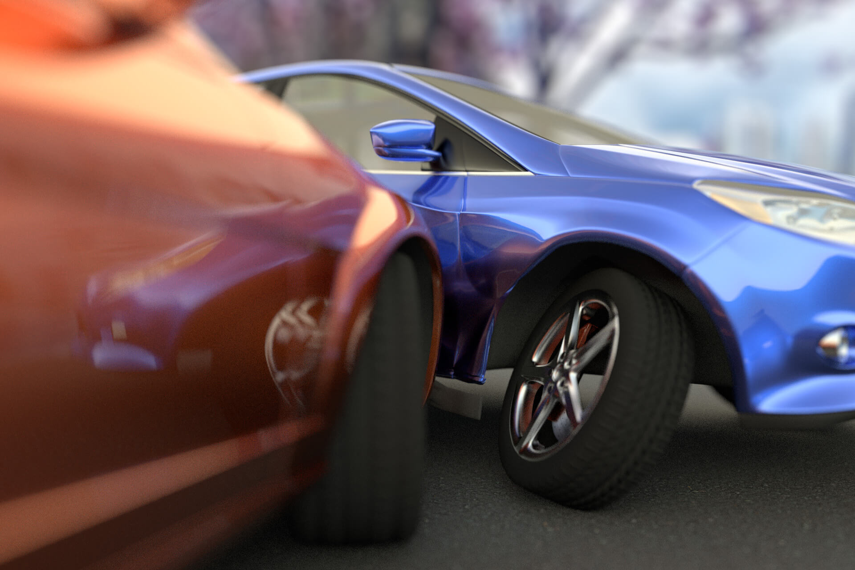

VOTRE SINISTRE AUTO

Que devez-vous faire ?
Déclarer votre sinistre le plus rapidement possible à mon bureau.

Documents à me transmettre ?
Votre constat amiable d’accident, votre dépôt de plainte ou une simple déclaration écrite suivant les circonstances.

Choix d’un réparateur ?
Vous avez le libre choix.

Vous trouverez, en annexe, un document qui résume les avantages d’un réparateur agréé par votre compagnie.

Je me tiens à votre disposition pour vous faire connaître la liste des réparateurs agréés de votre région.

Devez-vous obligatoirement réparer votre véhicule ?
Ce n’est pas une obligation.

Il faudra me le confirmer dès votre déclaration de sinistre, afin d’éviter d’engager
les services d’un réparateur agréé.

Un expert sera désigné pour l’évaluation des dommages à votre véhicule.
Si votre responsabilité n’est pas engagée, votre compagnie vous indemnisera
sur votre compte bancaire, suivant le montant repris dans le rapport d’expertise.

Il vous appartiendra alors de faire réparer ou pas votre véhicule.

Si vous ne réparez pas votre véhicule et que vous avez un autre sinistre,
les dommages non réparés ne seront plus comptabilisés !

Si c’est votre OMNIUM qui intervient et que vous ne faites pas réparer,
votre compagnie vous indemnisera sur votre compte bancaire, suivant le montant repris dans le rapport d’expertise, déduction faite du montant de la T.V.A.

Votre responsabilité ?
Si votre responsabilité est engagée, votre compagnie indemnisera la partie adverse.

Si votre responsabilité n’est pas engagée, c’est votre propre compagnie qui prendra en charge le règlement de votre sinistre.

Dans certaines circonstances, c’est votre compagnie Protection Juridique qui devra prendre le relai !

Si votre véhicule est toujours assuré en OMNIUM et que votre responsabilité est engagée, votre compagnie prendra en charge les réparations de votre véhicule.

Dans ce cas, une franchise peut éventuellement demeurer à votre charge.
Je vous invite à vous renseigner à mon bureau sur ce dernier point !

